УДК 338.27

Студент Абрамов Є.В., ст. викладач Дробязко І.П.

Національний технічний університету України
«Київський політехнічний інститут імені Ігоря Сікорського»

СТВОРЕННЯ СИСТЕМИ ДЛЯ ПРОГНОЗУВАННЯ
ФІНАНСОВИХ ПОКАЗНИКІВ БАНКУ

Abstract

Yehor Abramov. student; Iryna Drobiazko, senior lecturer
Modeling of a software application for forecasting the bank's financial indicators
This study introduces a financial forecasting system for banking, combining fractal analysis and linguistic modeling to enhance historical data analysis. It covers data preprocessing, fractal decomposition, and model validation, demonstrating effectiveness through statistical analysis. Future improvements, including deep learning integration, are suggested to increase prediction accuracy and facilitate economic decisions.

Вступ

Загальні підходи до прогнозування фінансових показників і створення відповідних моделей змінювались з плином часу і змінами в економіці, розвитком і удосконаленням технологій [1]. Враховуючи те, що динаміка економічних процесів і явищ носить нелінійний і, найчастіше, хаотичний (непередбачуваний) характер, постає актуальне питання пошуку альтернативних методів моделювання із застосуванням математичних апаратів. З плином часу змінюються ціни, економічні умови, режим протікання того чи іншого виробничого процесу. Вважається, що сукупність вимірів подібного роду показників протягом деякого періоду часу являє собою часовий ряд [2].
Сучасні дослідження щодо аналізу фінансових часових рядів, поділяються на різні напрямки. До їх числа можна віднести наступні: генетичні алгоритми, які характеризуються застосуванням випадкового підбору, комбінування і варіації шуканих параметрів із використанням механізмів, аналогічних природному відбору [3]; нейронні мережі, які побудовані за принципом організації та функціонування біологічних нейронних мереж – мереж нервових клітин живого організму [4]; нечіткі методи, в основі яких лежить нечітка множина, як об'єкт з функцією приналежності елемента до безлічі, що приймає будь-які значення в інтервалі $[0, 1]$ [5] та багато інших. Проте, важливо зазначити, що при аналізі ринкової динаміки жоден із наведених методів не може врахувати таку властивість ринку, як самоорганізація. Дану проблему, в певній мірі, дозволяє вирішити теорія фракталів.
Масштабність фінансових часових рядів з фрактальними властивостями вимагає застосування єдиного універсального механізму, який призводить до аналізу фрактальності динамічних процесів, що виникають в економічних системах. Пошук такого механізму є наразі актуальним.

Постановка задачі
Метою роботи є створення ефективної програмної моделі для прогнозування фінансових показників шляхом використання засобів фрактального аналізу.

Опис системи для прогнозування фінансових показників банку
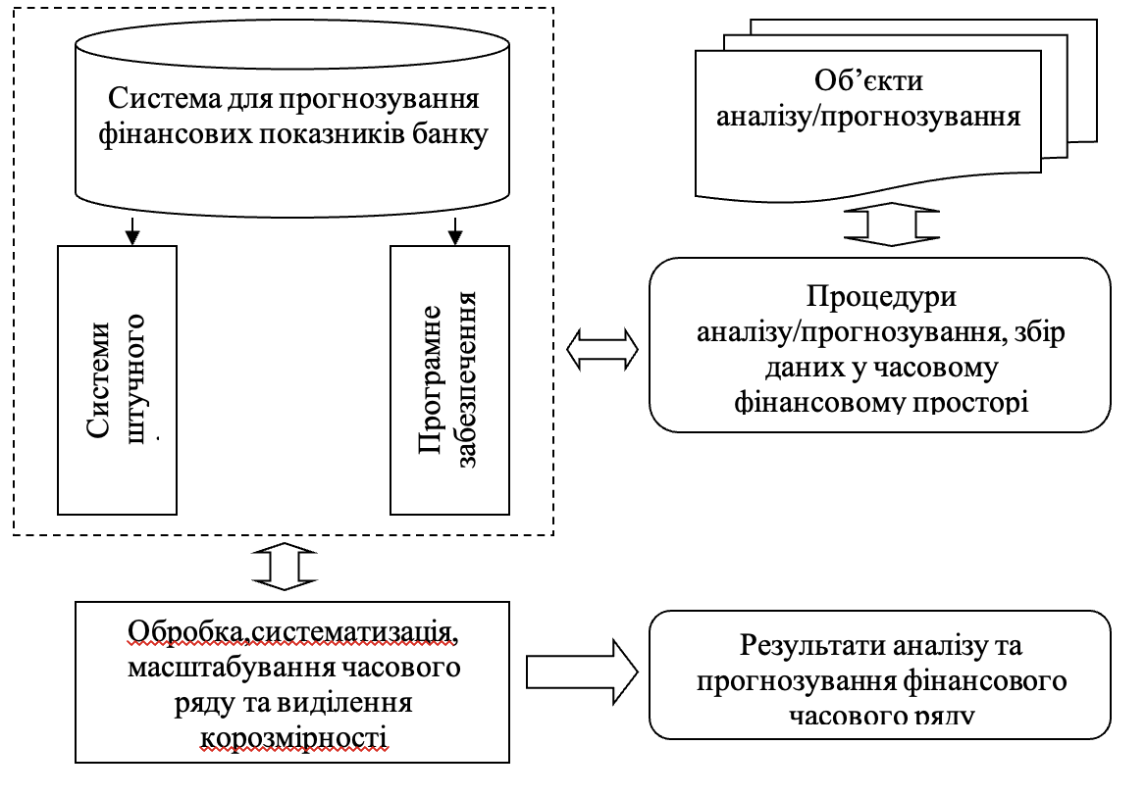
Рис 1. Узагальнена схема інформаційних зв’язків системи для прогнозування
фінансових показників банку
Робота розроблюваної системи для прогнозування фінансових показників банку методом фрактального аналізу спрямована на рішення завдань прогнозування часових рядів з фрактальними властивостями (у якості фрактальних даних запропоновано показники чистого прибутку), яка фактично є експертною системою підтримки прийняття рішень. Узагальнена схема інформаційних зв’язків при застосуванні системи для прогнозування часових рядів методом фрактального аналізу зображена на рис. 1.
Система прогнозування фінансових показників банку методом фрактального аналізу являє собою сукупність програм для аналізу та прогнозування фінансового часового ряду, яким виступають показники чистого прибутку, за допомогою математичного моделювання.
Складовими системи для прогнозування фінансових показників банку методом фрактального аналізу (рис. 2) є наступні програмні модулі.
Модуль авторизації – використовується для надання користувачеві дозволу на виконання певних дій, а також для підтвердження одержання цього дозволу при спробі виконати такі дії.
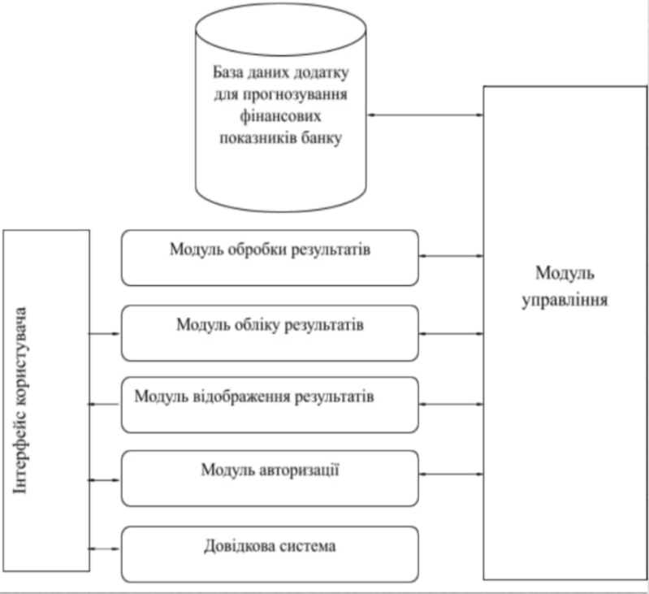
Рис 2. Узагальнена структура системи
для прогнозування фінансових показників банку
Модуль управління – слугує для нагляду за цілісністю інформаційного поля та даних, забезпечує відповідність нормам безпеки та прийнятний рівень працездатності комп’ютерів і програмного забезпечення.
Модуль обліку результатів – виконує наступні функції:
- ознайомлення адміністратора та користувачів з існуючими нормативами;
- вибір користувачами прийнятних для них часових норм та ознайомлення з результатами формування прогнозної вибірки. Модуль обробки результатів – призначений для аналізу результатів. Модуль відображення результатів – призначений для ознайомлення, при необхідності, користувачів системи з поточним курсом, введення власних персональних даних тощо, а також для ознайомлення з результатами обробки після її закінчення. Довідкова система – призначена для обміну інформацією в інтерактивному режимі між усіма модулями системи. База даних – призначена для збереження даних (фінансових даних і результатів, паролів доступу та ін.).
Робота системи для прогнозування часових рядів методом фрактального аналізу передбачає виконання наступних етапів.
Етап 1. Авторизація користувача.
Відповідно до категорії користувача (системний адміністратор, користувач або група користувачів) і його персональних даних модуль авторизації користувача визначає його права (за логіном і паролем) і відкриває доступ до відповідного робочого модуля системи. В результаті авторизації до роботи в системі буде допущена лише ідентифікована особа, яка має права доступу до відповідних модулів системи.
Етап 2. Робота в системі.
Після успішної процедури авторизації користувачу відкривається можливість використовувати відповідний робочий модуль системи, де він отримує доступ до функціоналу для виконання відповідних дій та завдань. Результати роботи повинні автоматично оброблятися модулем обробки фінансових часових рядів, а також редагуватися і відображатися у базі даних. При цьому користувач повинен постійно мати можливість доступу до довідкової системи.
Враховуючи факт, що сучасним показником економічного розвитку підприємств є реалізація систем управління ресурсами та автоматизація процесів прогнозування, пропонується використовувати систему для прогнозування часових рядів.

Обробка часових рядів у системах прогнозування
Маніпулювання даними часових рядів має вирішальне значення в системі прогнозування фінансових показників. Цей процес охоплює кілька ключових етапів, які забезпечують точність і надійність прогнозів.

Попередня обробка даних
Початковим кроком у роботі з часовими рядами є попередня обробка даних. Цей етап передбачає стандартизацію та нормалізацію даних.

Фрактальна декомпозиція
Фрактальна декомпозиція полегшує сегментацію часових рядів на компоненти, які відображають різні рівні трендів і циклічності.

Моделювання та прогнозування
У рамках дослідження пропонується використання алгоритму прогнозування на основі двох методів:
- застосування моделі переходу станів для передбачення умовної ймовірності екстремальних подій;
- побудова моделі симетрії на коротких часових масштабах.

Оцінка результатів прогнозування
Цей етап передбачає використання набору статистичних інструментів та порівняльний аналіз з існуючими моделями. Оцінка включає аналіз помилок прогнозу та визначення точності і надійності прогнозованих даних.

Аналіз результатів і заключний етап
Результати прогнозування аналізуються з метою виявлення потенційних відхилень та аномалій, які можуть свідчити про необхідність коригування моделі. Також проводиться порівняння з фактичними фінансовими показниками для визначення точності прогнозів.
Фінальним етапом обробки часових рядів є формування прогнозів. Використовуючи розроблені моделі, система генерує прогнози, які відображають можливі майбутні тенденції та зміни фінансових показників.

Висновки

Система прогнозування фінансових показників призначена для надання точних і надійних прогнозів, використовуючи історичні дані фінансових часових рядів. У роботі описано процес попередньої обробки даних, фрактальної декомпозиції та моделювання.
Результати дослідження підтверджують, що застосування фрактального аналізу та лінгвістичного моделювання значно підвищує здатність системи прогнозувати майбутні фінансові показники.
Подальше удосконалення системи передбачає включення глибоких нейронних мереж з метою подальшого підвищення точності та адаптивності прогнозів до мінливих ринкових умов.

Література

- Кіріченко Л.О. Фрактальний аналіз самоподібних і мультифрактальних часових рядів: монографія. – Харків: Панов А. Н., 2019
- Андрієнко В.О. Аналіз фондових ринків : навч. посіб. для студ. екон. спец. – О.: Астропринт, 2011
- Ісаєнко О.О. Моделювання нестаціонарних часових рядів економічної динаміки на основі рівняння Фоккера – Планка // Бізнес Інформ. – 2014. – № 4.
- Баклан І.В. Лінгвістичне моделювання часових рядів різної природи з фрактальними властивостями // Системні технології. – 2016. – № 3.
- Недашківський Є. Механізми визначення фрактальності у термінах лінгвістичного моделювання // Технічні науки та технології. – 2016. – № 3.

